Муниципальное дошкольное образовательное учреждение

«Детский сад № 77»

Энгельсского муниципального района Саратовской области

***Путешествие на воздушном шаре***

***(сценарий выпускного праздника)***

Разработала

музыкальный руководитель

Павлухина Елена Алимовна

г. Энгельс 2019 г.

**Цель:** Создание праздничной атмосферы.  
**Задачи:** Развивать у детей артистизм, творческую самостоятельность, выразительность речи, умение правильно произносить поставленные звуки при большой аудитории. Воспитывать желание радовать близких стихами, песнями, танцами.

***Входят ведущие***

**ВЕД:1**

Уже наступили весенние дни, птицы поют веселей.   
Мы рады увидеть в детском саду верных и добрых друзей.  
 Слезы от радости в наших глазах,   
и в этот торжественный час  
сердце замрет, а потом – застучит,   
волнуется каждый из нас.  
**ВЕД:2**

Но музыка вихрем врывается в зал,   
зачем говорить много слов?   
Пусть будут улыбки на лицах сиять –   
встречайте выпускников!  
 ***ВХОД ДЕТЕЙ***

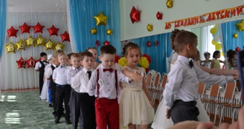

***Дети стоят в полукруге***

**Вед: 1**

Мы оглянуться не успели…  
Ведь только были малышами!  
А нынче – посмотрите сами:  
Совсем большие наши дети!

Несёт вперёд их добрый ветер!

От всей души мы им сейчас

**Давайте скажем:**

Все зрители: В добрый час! Аплодисменты

**Вед: 2**

Сегодня, ребята, мы вас поздравляем,

Вы в школу идёте учиться, дружить!

Успехов, здоровья вам всем пожелаем,

И свой детский сад никогда не забыть!

**РЕБ: 1**

С нежной грустью «До свиданья» скажем группе мы родной.  
Мы ведь с ней не расставались, разве только в выходной!

**РЕБ: 2**

В сентябре другие дети в группу новую придут,  
Ну а мы пойдем все в школу – нас дела большие ждут!

**Песня «До свидпнья детский сад»**

***Дети садятся на стулья***

**Вед: 1** Ребята, вы много лет ходили в детский сад, здесь вы росли, набирались сил и знаний. Где мы только не побывали с вами за это время. Мы были в гостях у Осени, у Солнышка, у Деда Мороза.

А сегодня самое интересное **путешествие - в страну Знаний**. Прекрасная царица этой страны оставила волшебный шар, он поможет нам преодолеть все препятствия.

***Звучит музыка, дети-выпускники рассматривают воздушный шар***

**Реб:**

Посмотрите, шар **воздушный,**

Верю, будет он послушным,

И на нем давайте все,

Полетим к своей мечте.

**Вед: 2**

Шар **воздушный в небо рвется**  
Так и просится в полёт.  
И весёлая команда, отправляется вперёд!  
 ***Звучит фонограмма «На большом воздушном шаре».***

**Вед: 1** Ой, ребята, нас ветер несет не вперед, а назад!

Кажется я вижу большой торт. Я все поняла. Мы приземляемся на остров Детства.

***Дети садятся на места***

Нас шар вернул нас на 4 года назад. Давайте вспомним, какими крошками вы пришли в детский сад.

***Вносят большой торт. Из торта появляется ребёнок***

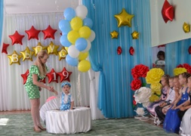

**Реб: 1**

В дeтскoм сaду сумaтoхa и шум

Кaждый гoтoвит свoй лучший кoстюм.

Нa выпускнoй мы всe сoбpaлись,

Нo всeх нe пустили, a мы пpopвaлись.

***Ребёнок машет рукой, входят остальные малыши***

**Реб: 2**

Мы плaтья нaдeли и щeчки умыли,

Кpaсивыми стaли и к вaм пoспeшили.

**Реб: 3**

Мы хотим вам пожелать,

Веем пятёрки получать!

***Дарит выпускникам цифру «5»***

**Реб: 4**

Свoe выступлeньe устaли мы ждaть

Хoтим мы нa пpaздникe пoтaнцeвaть.

**Тaнeц «Мы лапуси»**

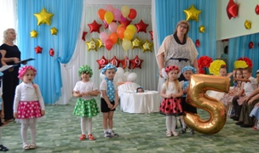

**Вед: 2**

Вoт спaсибo вaм peбятa

Тaнeц этoт пpoстo клaсс!

Вoт пpимитe, пpигoдится.

Здeсь пoдapoк oт всeх нaс!

***Дapит пoдapoк мaлышaм. Дeти ухoдят***

**Вед: 1**

Малыши всех удивили! Нам пятерку подарили,

Значит, стали мы сильней, полетели же скорей!

***Звучит фрагмент песни «На большом воздушном шаре****»,* ***дети "летят"***

**Вед:**

На **воздушном шаре** плывем в страну Мечтаний,

Новый остров появился, а остров детства вдруг исчез.

**ИНСЦЕНИРОВКА СТИХОТВОРЕНИЯ *«МЕЧТЫ»***

**Вед; 2**

Дни и месяцы идут, детки все растут, растут.

Выросли большие – вот они какие!

(встаньте, **выпускники**, что бы видно было, как вы выросли)

Стали вслух они мечтать – кем хотели б в жизни стать.

**Вед:1**

Дело было вечером, делать было нечего….

Ваня пел. Сергей молчал. Стас на роликах гонял.

Вика СМС писала. Марк вел новую игру,

В общем, все начнем сначала: что и как, и почему.

Кто подскажет, кто научит, кем же им работать лучше.

Чтобы деньги получать и семье опорой стать?

Как найти им в этой жизни самый верный лучший путь,

Как нигде мне не споткнуться, и с него мне не свернуть?

**ДЕТИ:**

**1.** Я – врачом, наверно, буду, стану я лечить людей.

Буду ездить я повсюду и спасать больных детей!

**2.** Скоро буду я военный, или просто летчик – АС.

Как герой обыкновенный защищать я буду вас.

**3.** Балериной иль певицей я всегда мечтала стать.

Чтоб красиво нарядиться, спеть для вас и станцевать.

**4.** Одеты модно быть хотите, тогда в салон мой поспешите

Наряды все от Кутюрье, ах, только сбыться бы мечте!

**5.** Ха! Стану я крутым ди-джеем, буду музыку крутить.

Намиксую новой темы, чтоб народ весь заводить!

**6.** Стать архитектором мечтаю: построить город без углов,

Мечту сейчас осуществляю: дома рисую из кругов.

Мой дом достроен – в нем нет угла. Мама! Сбылась мечта!

Больше не сможешь, как прежде, любя, в угол поставить меня!

**7.** Я стану поваром искусным, вам блюда все готовить вкусно.

Пельмени и шашлык, окрошку и салат, отведать мои суши каждый будет рад!

**8.** Ну, а я вернусь сюда ласковой, внимательной и отзывчивой всегда. Стану воспитателем.

**Вед: 2** Малышом в **детсад приходят и артистка,** и банкир, а потом себя находят, чтобы покорить весь мир!

**Реб:**

Мы мечты вам рассказали, хлопайте, старайтесь.

Это вы нас воспитали – вот и разбирайтесь!

**Вед: 1**

Вот какие наши дети, все узнать хотят на свете.

Пожелаем им удачи, чтоб решили все задачи.

**Танец «Хорошее настроение»**

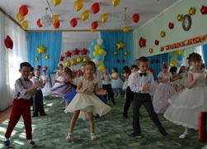

**Вед: 2** Ну, что ж, друзья, продолжим наше **путешествие.**

Посмотрите, ребята, какая сильная облачность!

**Танец «Облака»**

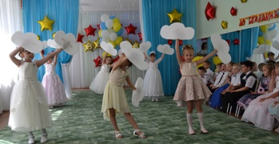 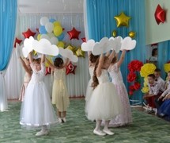

***Звуковой эффект падения***

**Вед: 1** Какие -то опять неполадки с нашим **воздушным шаром**, кажется, он стремительно теряет набранную высоту, какая- то тяжесть тянет нас в низ!

**Звучит озорная музыка, *появляется Ябеда***

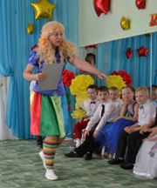

**Ябеда** - Ах, вот вы где все!? В школу собрались? А про меня, про Ябеду, забыли?! С собой не захватили! Всё про всех я запишу!  Куда надо доложу.

**- Бежит к музыкальному руководителю, делает узкие подозрительные глаза** - Плохо играете! Плохо поёте!  
**- Бежит к ведущей** - А Вы, милочка,  плохо воспитываете!  
**- Бежит к родителям** - Вы – родители, плохо зарабатываете!

**- Бежит к заведующей** - Плохо руководите! Все про вас я напишу. Потом кое-куда  я  доложу!  
Всех друзей я заложу!

**Вед: 2** – Какие же мы друзья?  Нам такие друзья не нужны!

**ЯБЕДА** – **начинает громко, комично  плакать** – ААААА, как это не нужны? АААА!!!! А я хочу с вами дружит и забираю вас в школу для бездельников.

**Вед: 1** А чему вы будете учить нас в своей школе?

**Ябеда: Как, чему?** Тетрадки пачкать, и книжки рвать. А можно ещё уроки прогулять. Или дневник с двойками приятелю подложить – пусть родителей

попугает. Хорошо еще учительнице лягушку в портфель спрятать – пусть

порадуется!  Ну, кто хочет со мной? Нам  срочно надо новую партию двоечников набрать.  Сейчас я кастинг и объявлю!

(**Залезает на стул и кричит)**КАСТИНГ! Набор, по-русски сказать! В школу без экзаменов, кто хочет? Бесплатно!!!  
 **ЯБЕДА**  **оглядывает детей**

**Ябеда:** Что, Нехотите? Я не могу снести такого оскорбленья!

Не хотите со мной дружить, значит, так тому и быть!

Уходит, **забирает «5», подаренную малышами**

**Вед: 2** Ребята, кажется у нас неприятность, Ябеда прихватила все наши пятерки, как же вы без них в школе? Что же делать? К кому за помощью обратиться? Я думаю, нам поможет профессиональный сыщик.

***Звучит музыка, входит сыщик***

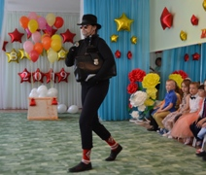

**Сыщик:** Так, у меня мало времени. У меня масса клиентов! Какие проблемы?

**Вед: 1У** нас дети…

**Сыщик:** У всех дети. Что пропало?

**Вед: 2** Уважаемый Сыщик! У нас пропали *«5»*, их похитила Ябеда. А ребятам без них в школе никак.

***Сыщик (записывает):*** Так, ребята, школа, «5», «Ябеда». Ябеду искать будем?

**Вед: 1** Да не надо нам искать Ябеду!

***Сыщик (записывает):*** Не надо искать Ябеду. Приметы.

**Вед: 2** Кого, Ябеды?

**Сыщик:** Наплевать на Ябеду, приметы *«5»*. Какая она?

**Вед: 2** Ребята, помогите господину сыщику, покажите, как выглядит *«5»*.

**Игра «Выложи *«5»* из ленты»**

**Сыщик**: Так, всем оставаться на своих местах.

Осматривает с лупой зал, присутствующих.

- Кажется я на верном пути. Удача близко! Но дело пойдет быстрее, если у меня будут помощники.

**Танец *«Сыщики»***

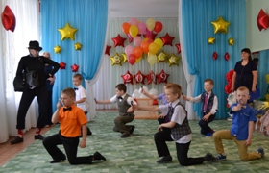

***Сыщик с мальчиками находят «5», отдают ведущей, она благодарит, жмет руку, уходит.***

**Вед: 1** Посмотрите, остров-книга, с высоты прекрасно видно.

Может это есть она знаний чудная страна.

***Входит кот ученый***

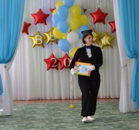  
**Кот:**Здравствуйте ребята! Я кот ученый самого сказочного лукоморья. Вот пришел проводить вас в школу. И заодно проверить, готовы ли вы школьные науки изучать. Готовы? (да) А сейчас и выясним.

**Игра "Будь внимателен"**   
*Под музыку дети бегают врассыпную, Кот показывает любую цифру от одного до пяти, и дети соответственно должны встать либо по одному, либо парами, либо тройками и т.д.*  
**Кот:** Да, вижу в садик вы не даром ходили. Полезные знания здесь получили.

Посмотрите, какая красивая у меня в руках книга со сказками, но некоторые слова потерялись. Помогите мне их найти.

ИГРА *«ДОСКАЖИ СЛОВО»*

1. Кто шагает с сумкой книг утром в школу? *(Ученик)*

2. Очень скоро встретит вас ваш веселый светлый *(Класс)*

3. В коридоре топот ног, то зовет всех в класс *(Звонок)*

4. Если все ты будешь знать, то получишь в школе *(Пять)*

5. Если будешь знать едва, то получишь только *(Два)*

6. То, какой ты ученик, всем расскажет твой *(Дневник)*

7. Быть всегда должны в порядке твои школьные *(Тетрадки)*

8. Кто карандаш свой потерял, тот забыл, что есть *(Пенал)*

9. Долгожданный дан звонок, это кончился *(Урок)*

10. Веселятся Коля, Лена – значит это *(Перемена)*

**Кот:**  Молодцы ребята! Школа таким ученикам будет рада! Желаю вам в школе учиться отлично, но, а сейчас разрешите проститься.   
 ***Кот уходит***

**Танец Первоклашки**

**Вед: 2** А теперь пора в полет Царица Знаний всех нас ждет!

Звучит фрагмент песни "На большом **воздушном шаре",** дети "летят".

ВЕД: 1 Вижу остров. Совершим и мы здесь посадку!

Дети покидают шар и садятся на стулья.

**Выходит царица Знаний**

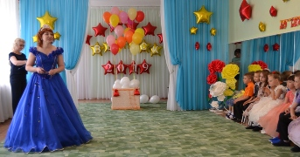

**Царица:**

Здравствуйте **выпускники.**

Как умны и хороши,

Знаю, вы меня искали, со мною встречи очень ждали,

Что ж пришла и говорю, в школу вас к себе беру!

Все видела, о детях все я знаю,

Готовы к школе, в этом нет сомненья.

Закружит вальс мелодией прощальной,

Пусть расставанье с садом и печально,

Но к знаниям зовет дорога,

Я знаю, интересного в ней будет много.

Но детский сад не забывайте никогда,

На вальс вас приглашаю вас, друзья!

**Песня «Прощальная»**

**Царица:** Друзья, вовремя этой песни, мы переместились на остров «Расставания»

Взгляните, дети, на острове этом те, кто заботился о вас,

Кто вас встречал зимой и летом, кто был здесь с вами каждый час!

**Вед: 1** Спасибо тебе Царица Знаний ты права, и сейчас наши ребята поблагодарят всех работников.

**1.** Всем сегодня на прощанье мы спасибо говорим

Поварам, врачам и няне, воспитателям своим!

**2.** Всем сотрудникам **детсада нам сказать *«спасибо»*** надо

За их трудную работу, за любовь к нам и заботу!

**3.** Всем, кто каждую минуту, беспокоился о нас,

Мы поклонимся сейчас *(все наклоняют голову)*

**4.** Хотим спасибо вам сказать, ведь очень непросто, наверное,

Детям сердце свое отдавать!

**Вед:** Вот и закончился наш **выпускной бал,** давайте выйдем на улицу и отпустим шары в небо, чтобы все ваши желания сбылись!

